**BTS ASSISTANCE TECHNIQUE D’INGÉNIEUR**

**ÉPREUVE E.4 : ÉTUDE D’UN SYSTÈME PLURITECHNOLOGIQUE**

**Unité U41**

**Sous épreuve : Étude des spécifications générales d’un système pluritechnologique**

## DOSSIER PRESENTATION

**PRODUCTION D'HUÎTRES**

### Ce dossier comprend les documents DP 1 à DP 3

**Données économiques :**

La France est l’un des grands pays producteurs agricoles de l’Union européenne, et cette production inclut aussi l’élevage de mollusques marins pour laquelle elle a une position quasi monopolistique et se situe à la troisième position mondiale de ce marché de 240 milliards d’euros par an.

Pourtant, cette production, contrairement à d’autres secteurs de l’agriculture est le fait d’une myriade de petites entreprises indépendantes où une dizaine de salariés représentent une grande entreprise :

|  |  |  |  |
| --- | --- | --- | --- |
|  | Nombre de salariés (temps plein) | Production annuelle par  salarié (t) | Surface d'élevage (Ha) |
| **Artisans** | 2,1 | 16 | 2,32 |
| **Moyenne entreprises** | 4,9 | 23,1 | 5,1 |
| **Grandes entreprises** | 10,9 | 24 | 7,8 |

La région de culture normande représente la troisième région française en termes de production d’huîtres adultes vendues pour la consommation, mais bien plus car la plupart de la production est vendue encore juvénile pour finir sa croissance en Atlantique afin qu’elle puisse être commercialisée sous les labels de qualité les plus recherchés.

L’entreprise RENAULT COQUILLAGES, située sur les plages du débarquement en Normandie est une entreprise familiale d’élevage et de vente en gros de mollusques. Il s’agit d’une Très Petite Entreprise de cinq personnes qui souhaite grandir.

Ce secteur a aussi des fournisseurs de matériel et machines spéciales qui sont aussi des entreprises de petites tailles qui fournissent des machines très adaptées aux besoins qui sont variables d’une région à l’autre tant les modes de production présentent de variantes. Ces fournisseurs sont donc très à l’écoute de leurs clients et ont l’habitude d’adapter fréquemment leur production ou de modifier a posteriori les machines de production au gré des besoins.

# Présentation du processus de production des huîtres :

L’entreprise Renault achète tous les ans douze millions d’huîtres justes écloses à son fournisseur spécialisé. Elles sont conditionnées grâce à un convoyeur (DP 3) dans des poches d’élevage à mailles fines (5000 unités par poche soit 1 kg) puis placées en mer sur les tables d’élevage où elles vont passer une première année de croissance. La zone d’élevage en mer est située sur l’espace public maritime dans un parc dédié et géré par la direction régionale des territoires et de la mer. L’entreprise n’est pas propriétaire mais dispose d’une concession.

A l’issue de cette période, elles sont ramenées à terre, triées par taille (taux de mortalité important de 40%) et remises dans de nouvelles poches de culture à mailles plus grosses (700 huîtres par poches soit 7 kg). Cette opération est à chaque fois réalisée sur une peseuse (réf : EP2200) liée au convoyeur. Puis les huîtres sont replacées en mer sur les tables d’élevage.

Au bout de la seconde année l’opération est répétée, 20% de la population est perdue. La plupart des huîtres juvéniles sont vendues en l’état à des éleveurs de la façade atlantique qui vont terminer l’élevage et réaliser la vente sous leur label.

La partie non vendue des huîtres est remise en poches d’élevage pour une troisième année (275 unités par poche soit 11 kg). A l’issue de cette année, les huîtres sont retirées de l’eau de mer au fur et à mesure des besoins des ventes, les invendus pouvant rester une année de plus en culture, l’ostréiculteur s’arrangeant pour que ce soient les huîtres les plus petites.

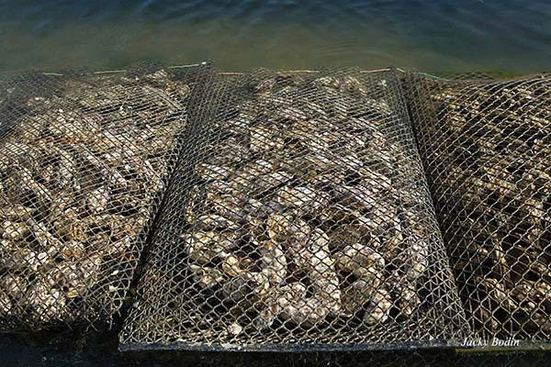

Huîtres dans poche d’élevage

Avant le conditionnement final les huîtres restent à terre quelques semaines dans des bassins d’eau de mer « claire » afin d’affiner et de dessabler les huîtres. De plus, lors des attentes entre une

opération de tri et remise en poches, les huîtres peuvent rester stockées momentanément dans ces bassins.

# Implantation des installations de l’entreprise :

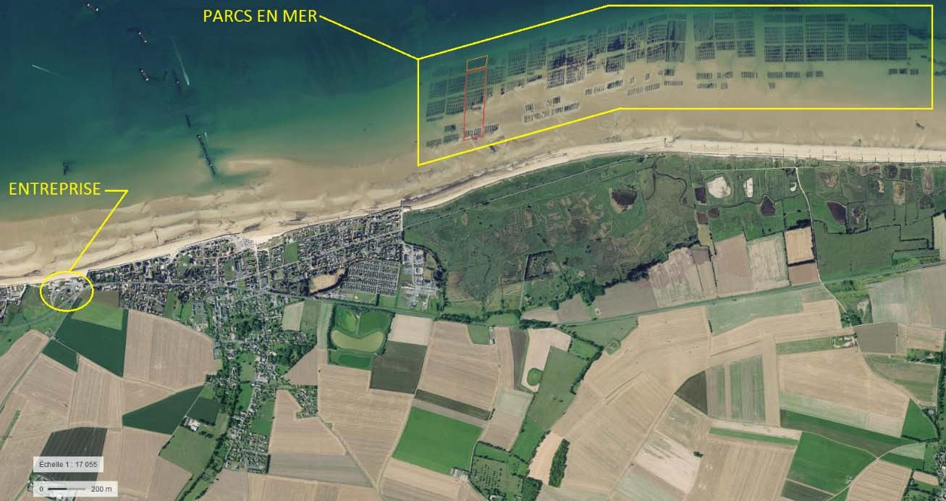

Parcs en mer

Entreprise

**Présentation du convoyeur peseur :**

La mise en poche des huîtres est réalisée au moyen de l’installation suivante :

* le convoyage des huîtres est assuré par deux tapis à tasseaux T1 et T2 ;
* le tapis T1 permet le remplissage rapide de la balance ;
* le tapis T2 permet d'ajuster le remplissage lors de l'arrêt programmé du tapis T1 ;
* les deux tapis sont motorisés indépendamment.

Dans la première phase les deux tapis fonctionnent en parallèle mais à des vitesses différentes jusqu'à ce que la masse dans la balance atteigne 11,5 kg.

Dans la deuxième phase, le tapis T1 s'arrête et seul le tapis T2 continue de fonctionner jusqu'à la masse finale de 12 kg. La brosse niveleuse permet de répartir uniformément les huîtres sur le tapis.

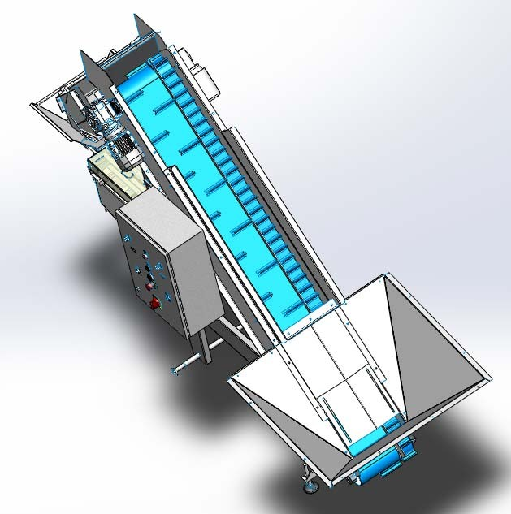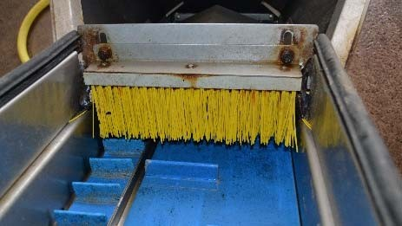

Balance

**Motoréducteur**

d'entraînement du tapis T2

Tapis T2

**Motoréducteur** d'entraînement du tapis T1

**Brosse** niveleuse

Tapis T1